教師氣候變遷教育增能研習報名簡章
- 緣起
為提升教師對氣候變遷議題的理解與教學應用，本研習將介紹國內外氣候變遷教育發展趨勢與國際倡議，並透過氣候變遷模擬器實際操作，強化教師對氣候變遷減緩與調適策略的認識，培育具備氣候變遷意識與行動力的下一代。
- 辦理單位
- 主辦單位：環境部、教育部
- 協辦單位：
- 教育部國民及學前教育署
- 普通型高級中等學校地理學科中心
- 普通型高級中等學校生物學科中心
- 普通型高級中等學校地球科學學科中心
- 國立高雄大學新能源與電力發展研究中心
- 執行單位：
- 財團法人台灣產業服務基金會
- 國立臺灣師範大學永續管理與環境教育研究所
- 辦理時間及地點
- 時間：114年8月18日（星期一）上午9時至下午2時
- 地點：臺中市立臺中女子高級中等學校綠苑講堂
（臺中市西區自由路一段95號科學大樓1樓）
- 參加對象
中部地區國民中、小學教師。
- 研習時數
全程參與研習之教師將核予環境教育時數4小時。
- 交通及接駁資訊
- 火車
搭乘至臺中火車站，再步行約15分鐘，或轉搭乘8、15、50、51、75、154、203、241、271、525等路線公車至「台中女中站」。
- 高鐵轉乘接駁車
搭乘至高鐵烏日站，至6號出口集合，轉搭乘本次研習活動安排之接駁車。接駁車預計於8:15出發，直達臺中女中。
- 自行開車
建議可將車輛停至府後街地下停車場（臺中市西區府後街1-8號），再步行約5分鐘至臺中女中。
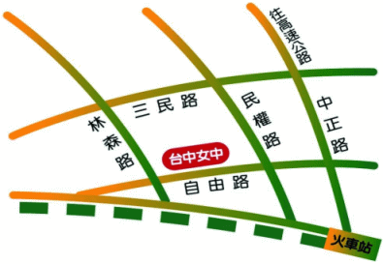
- 議程
時間 | 內容
08:30~09:00 | 報到
09:00~09:10 | 長官致詞  環境部、教育部
09:10~09:30 | 減碳新目標與青年圓夢  環境部彭啓明部長
09:30~10:00 | En-ROADS氣候變遷模擬器應用  En-ROADS大使／國立高雄大學土木與環境工程學系  連興隆教授
10:30~11:40 | En-ROADS氣候變遷模擬器模擬與操作  En-ROADS大使
11:40~12:00 | En-ROADS氣候變遷模擬器操作成果分享  En-ROADS大使／國立高雄大學土木與環境工程學系  連興隆教授
12:00~13:00 | 午餐
13:00~13:15 | 雨水花園推動介紹  環境部溫育勇組長
13:15~14:00 | 參訪雨水花園成功案例  台中市大智國小雨水花園參訪
14:00 | 賦歸
- 聯絡人資訊
財團法人台灣產業服務基金會 永續創新研發中心
簡小姐：02-7704-5255、林小姐：02-7704-5283
- 報名連結
即日起至114年8月15日（星期五）中午止。
連結：https://forms.gle/Kg5YdgFQx1cr5Z6LA


